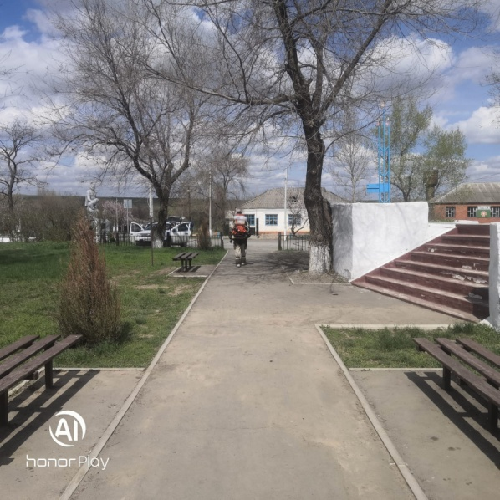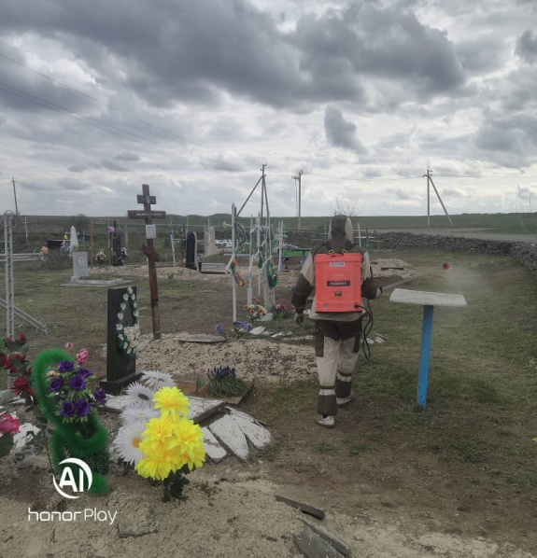

10 апреля 2023 года на территории поселения завершились работы по аккарицидной обработке на шести объектах общей площадью 7,05 га.